○青森県港湾法第五十六条に関する施行細則
平成十二年三月二十四日
青森県規則第百二十四号
青森県港湾法第五十六条に関する施行細則をここに公布する。
青森県港湾法第五十六条に関する施行細則
青森県港湾法第三十七条及び第五十六条に関する施行細則（昭和三十九年八月青森県規則第六十七号）の全部を改正する。
港湾法（昭和二十五年法律第二百十八号）第五十六条第一項の許可を受けようとする者は、次の各号に掲げる許可の区分に応じ、当該各号に定める申請書を当該許可に係る港湾を管轄する県土整備事務所長を経由して知事に提出しなければならない。
一 水域の占用の許可 水域占用許可申請書（第一号様式）
二 土砂の採取の許可 土砂採取許可申請書（第二号様式）
三 水域施設、外郭施設又は係留施設の建設の許可 水域施設（外郭施設、係留施設）建設許可申請書（第三号様式）
附 則
１ この規則は、平成十二年四月一日から施行する。
２ この規則の施行の際現に改正前の青森県港湾法第三十七条及び第五十六条に関する施行細則第三条の規定により提出されている港湾法第五十六条第一項の許可の申請書は、この規則の規定により提出された申請書とみなす。
附 則（平成一四年規則第二三号）抄
（施行期日）
１ この規則は、平成十四年四月一日から施行する。
附 則（平成一八年規則第二六号）抄
（施行期日）
１ この規則は、平成十八年四月一日から施行する。
附 則（平成一九年規則第二四号）抄
（施行期日）
１ この規則は、平成十九年四月一日から施行する。
附 則（令和元年規則第六号）
この規則は、令和元年七月一日から施行する。
附 則（令和三年規則第七九号）
この規則は、公布の日から施行する。
附 則（令和七年規則第二一号）抄
（施行期日）
１ この規則は、令和七年四月一日から施行する。

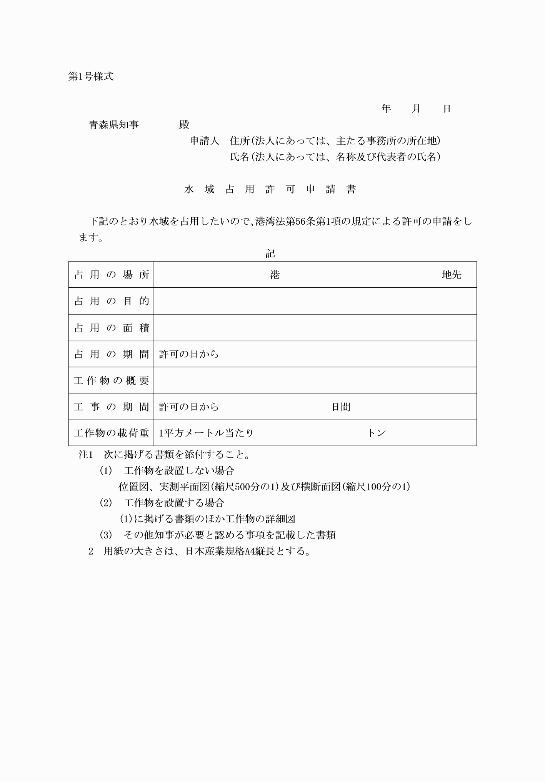

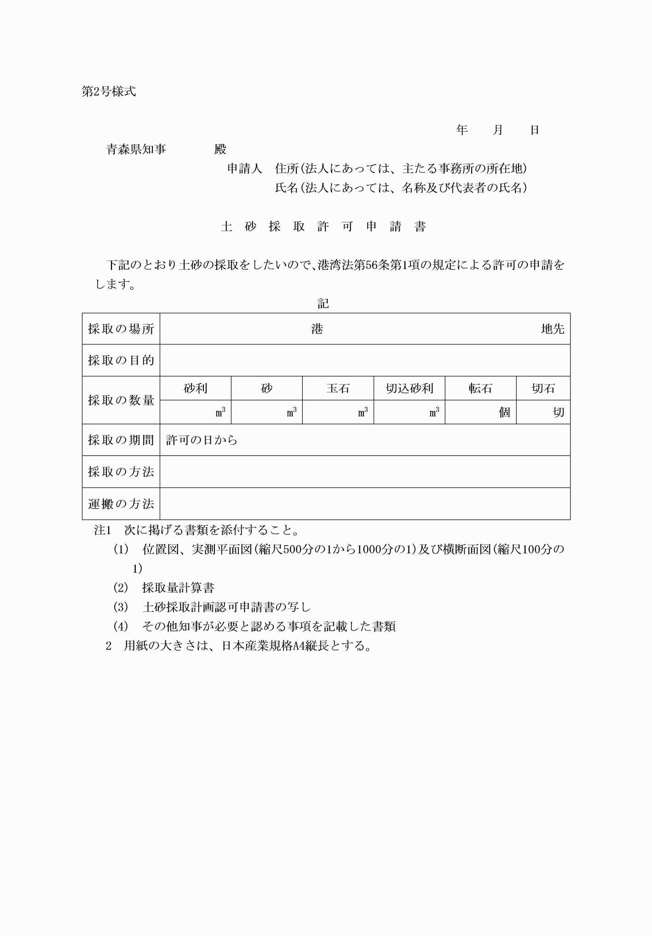

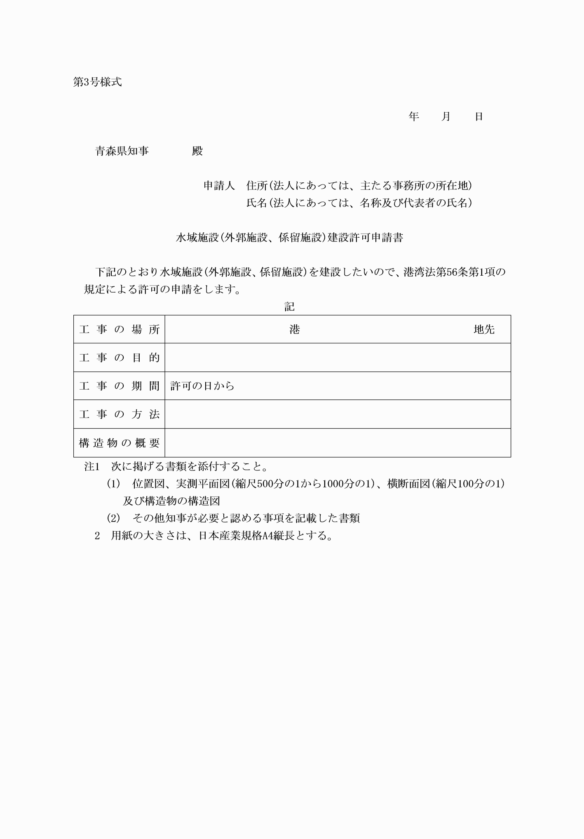

第１号様式
（令元規則６・令３規則79・一部改正）
第２号様式
（令元規則６・令３規則79・一部改正）
第３号様式
（令元規則６・令３規則79・一部改正）

